不 符 合 项 报 告
审核领域及类型 | QMS ■EMS ■OHSMS  质量管理体系：初次认证第（二）阶段  环境管理体系：初次认证第（二）阶段  职业健康安全管理体系：初次认证第（二）阶段
受审核方 | 东力(南通)化工有限公司
受审核部门 | 设备部 | 陪同人员 | 石顶峰
不符合事实描述:
2020年4月27日在对高压配电室审核时与电工了解2020年2月进行了倒闸作业，但未提供相关的记录

上述事实不符合：□ GB/T 19001:2016 idt ISO 9001:2015标准 条款
□ GB/T 50430-2017标准 条款:
□ GB/T 24001-2016 idt ISO 14001:2015标准 条款
☑ GB/T 28001-2011 idt OHSAS 18001:2007标准8.1条款
□ ISO45001：2018标准 条款相关要求

不符合性质：□严重 ☑一般

审核员： 审核组长： 受审核方代表：
日 期： 日 期： 日 期：
纠正措施验证（包括验证的主要内容和结果）
受审核方对不符合进行了纠正，进行了原因分析，制订和采取了纠正措施，进行了举一反三，采取了预防措施。已建立了倒闸作业管理机制，进行了员工培训，同时对手持电动工具管理进行了完善，并开始实施。不符合项可以关闭。

审核员：张静 日期： 2020-05-07
不符合项纠正措施表
不符合项事实摘要：

2020年4月27日在对高压配电室审核时与电工了解2020年2月进行了倒闸作业，但未提供相关的记录

纠正情况：

近期没有发生倒闸作业，有空白的表格
原因分析：
- 设备部组织机电组对倒闸相关的法律法规及程序学习不够，没有建立倒闸作业制度。

纠正措施：
- 由安全部组织，具有电工操作资质的周玉山参与制定倒闸作业票，以及倒闸作业制度。

- 周玉山等对倒闸作业票的申请、使用、交付等过程进行培训，讲解如何规范操作和填写作业票。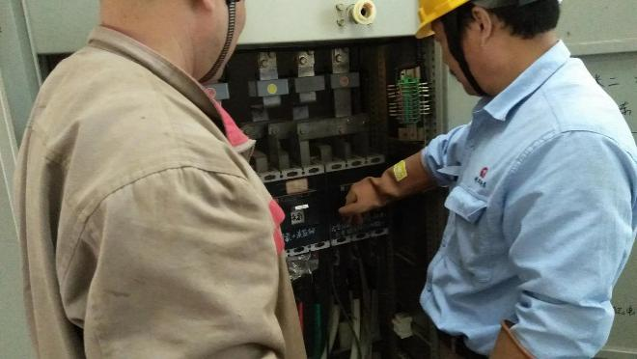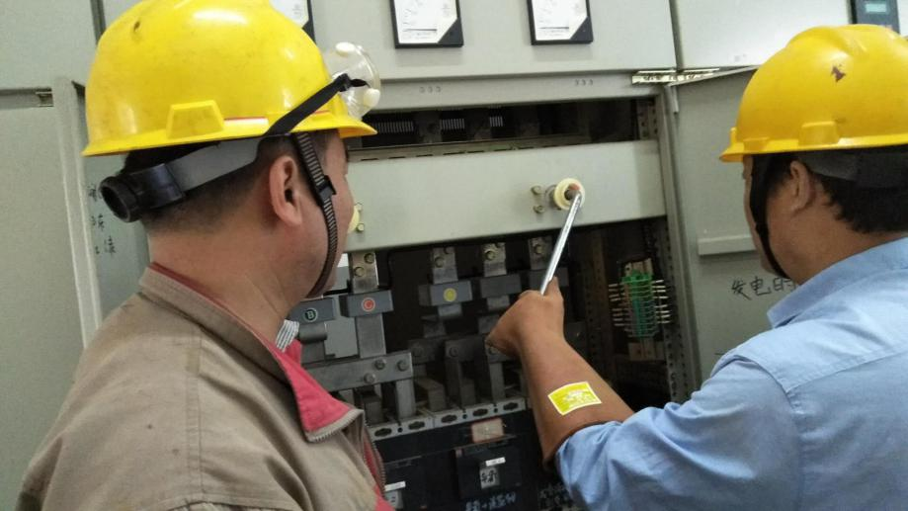
- 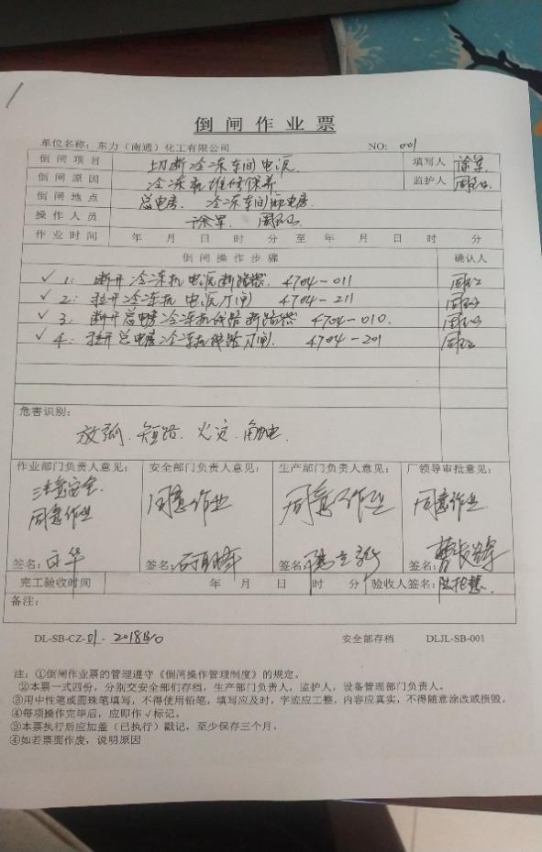
预定完成日期：2020-05-07
举一反三检查情况：

检查了同类的危险作业工作，发现没有手持电动工具也没有管理制度，同时编制了《手持电动工具管理制度》
和绝缘性测试记录，并进行了测试。
受审核方纠正措施有效性的验证：

本公司已对不符合进行了纠正，进行了原因分析，制订和采取了纠正措施，进行了举一反三，采取了预防措施。不符合项已整改。

验证人：石玉晶 日期：2020-05-07
受审核方代表： 徐林 日期：2020-05-07

